
아주대학교 차세대통합정보시스템 구축사업
사용자매뉴얼(전자구매)
문서번호: AIMSII-DE01-ADM



목 차

1. 시스템 개요 2
1.1. 전자구매시스템 ? 2
2. 사전 준비사항 3
2.1. 사용자 PC 환경 3
3. 전자구매시스템 접속 방법 4
3.1. 접속방법 ( http://www.ajou.ac.kr) 4
3.2. 대학교 페이지 메인화면 5
3.3. 전자구매시스템 메인화면 6

시스템 개요

전자구매시스템 ?
아주대학교 전자구매시스템은 구매의 투명성과 효과적인 운영을 지원하고 학교-기업간 의견을 자유롭게 교환할 수 있는 시스템 입니다.

사전 준비사항

사용자 PC 환경
PC환경은 인터넷 환경을 이용할 수 있어야 하고 부가 장치가 설치되어 있는 상태로 준비가 되어야 합니다..
구 분 | 최소 사양 | 권장 사양
운영체제 | Windows 98 이상 | Windows XP
Processor(CPU) | 펜티엄Ⅲ 500MHz 이상
메모리 | 256 MB 이상 | 512 MB 이상
모니터 해상도 | 1024 X 768
LAN 카드 | 10Mbps
인터넷 브라우저 | Internet Explorer 6.0 이상 | Internet Explorer 6

전자구매시스템 접속 방법

접속방법 ( http://www.ajou.ac.kr)


1. Internet Explorer 6.0 이상의 브라우즈에서 http://www.ajou.ac.kr 을 입력 한다

2. 홈페이지 접속후 [메인홈페이지] 를 클릭 합니다.

대학교 페이지 메인화면
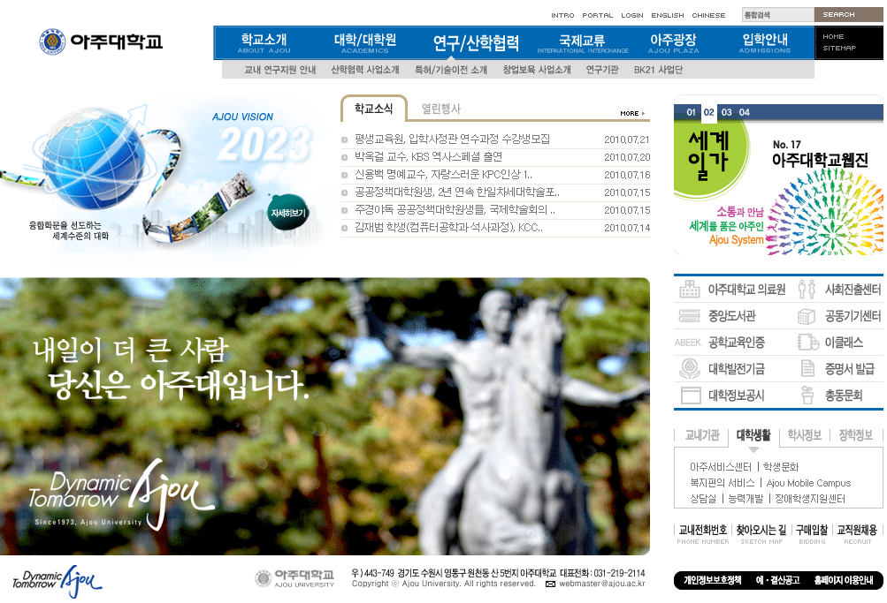
①

대학 메인 홈페이지에서 하단의 구매입찰을 클릭 하면 새창으로 아래의 화면이 표시되며, 새로운 설치를 확인하는 내용이 표시 됩니다.

전자구매시스템 메인화면

기능요약

사용업체별로 입찰공고리스트를 확인 할 수 있다.

사용주체 : 사용업체

전자구매시스템 로그인 전 화면
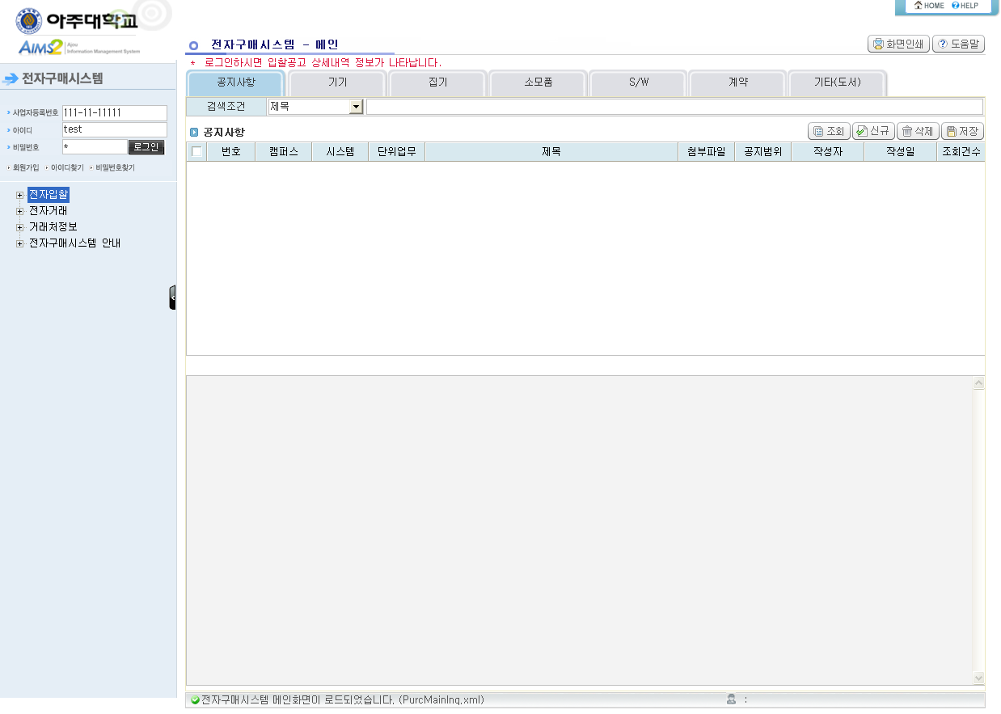
(A)
(B)

‘(A)’부분의 공지사항/기기/집기/소모품 등의 버튼을 클릭해서 원하는 정보를 확인한다.

원하는 리스트의 상세정보를 조회하기 위해서는 회원가입 및 로그인이 반드시 필요하다.

회원 가입전의 기업은 ‘(B)’의 회원 가입 버튼을 클릭하여 회원가입을 하여야 한다.

회원가입등록 화면
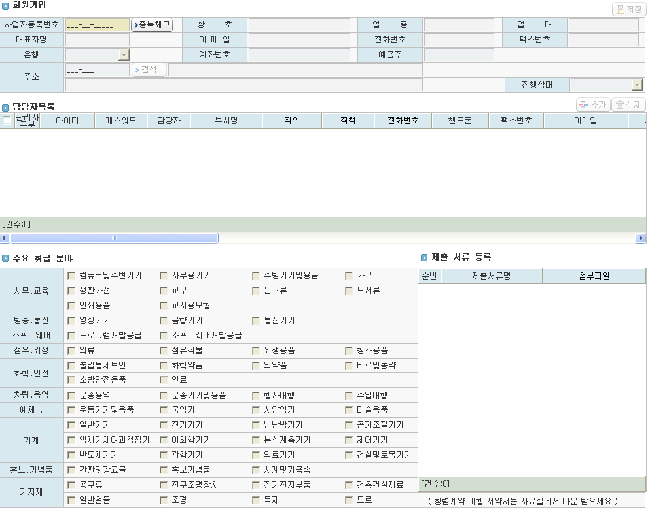
(C)
(B)
(A)

‘(A)’부분에 사업자등록번호를 입력 후 “중복체크”버튼을 클릭한다.

회원가입 여부에 따라서 신규 회원가입에 필요한 데이터를 등록 할 수 있다.

‘(B)’부분에는 처음 회원가입하시는 분의 정보를 반드시 입력하여 주시기 바랍니다.

‘(B)’부분에는 회원가입한 업체에 담당자가 여러명일때는 담당자 목록에 담당자를 추가 할 수 있으며, 회원정보를 수정할 수 있는 사람은 담당자목록에 있는 관리자구분에 체크가 되어 있는 사람만 가능하다.

‘(C)’부분에는 아주대학교에서 회원가입시 필요한 서류를 제시하면, 제시된 파일을 준비하셔서 이미지 파일로 첨부하여 주셔야 합니다. 그리고 원본파일은 아주대학교에 제출하여야 합니다.

전자구매시스템 로그인후 입찰공고 상세리스트 화면
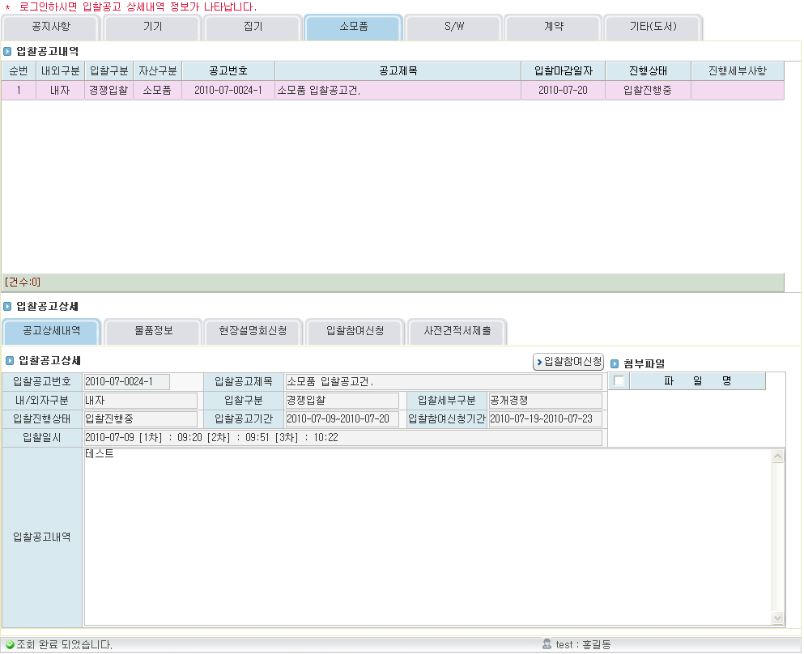
(A)

로그인후 ‘(A)’부분에서 입찰공고에 대한 상세내역 리스트를 확인 할 수 있다.

입찰구분은 경쟁입찰/견적입찰 2 종류가 존재 하며, 견적입찰은 회원 가입된 업체는 누구나 입찰에 참여 가능 하며, 경쟁입찰은 입찰참여 승인된 업체만 입찰의 참여가 가능 합니다.

입찰세부구분에서 공개경쟁, 제한경쟁, 제안평가는 입찰 참가 승인된 업체만 가능하며, 지명경쟁입찰일 경우는 구매부서에서 지정된 업체에 한하여 입찰공고 조회가 가능합니다. 또한, 지명된 입찰중에서 입찰 참가 승인된 업체에 한하여 투찰이 가능 합니다.

입찰공고 물품정보 화면
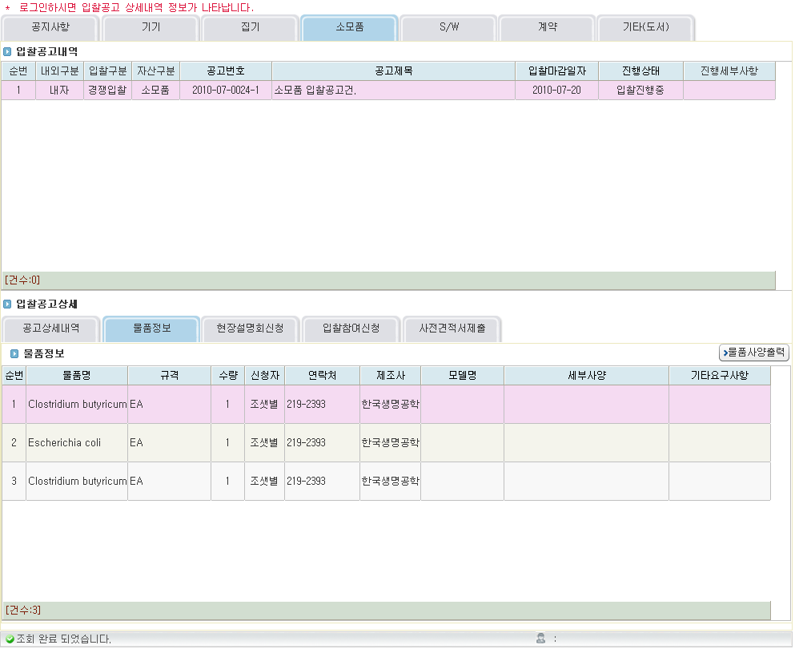
(A)

‘(A)’부분에서 입찰공고에 대한 물품정보를 조회한다.

물품의 세부사양을 파일이나 출력을 원할 시 ‘물품사양출력’버튼을 누른 출력 및 원하는 파일 양식으로 저장이 가능하다.

현장설명회 신청 화면
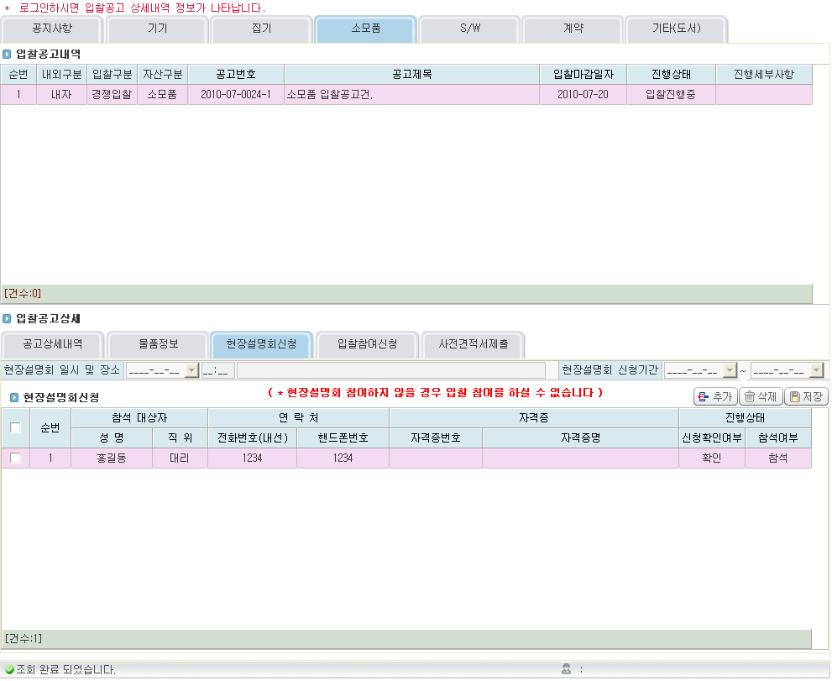
(A)

‘(A)’부분에서 입찰공고에 대한 현장설명회 정보를 조회한다. 단, 최초 조회 현장설명회를 신청하지 않았으므로 최초 조회 시 데이터가 없다.

입찰공고 내용을 확인 후 입찰공고에 관심이 있는 업체는 “추가”버튼을 누른다.

현장설명회에 필요한 정보를 입력한다. 한 개의 업체에 여러 사람 참가가 가능하다.

잘못 입력 시 삭제할 리스트를 선택 후 “삭제”버튼을 누른다.

현장설명회 입력정보를 확인 후 “저장” 버튼을 누른다.

입찰설명회 신청은 회원 가입한 업체에 한하여 신청이 가능하며, 지명경쟁 입찰의 경우는 지정된 업체에 한하여 신청이 가능 합니다. (지명경쟁 입찰공고는 지명된 업체에게만 표시 됩니다)

입찰참여신청 화면
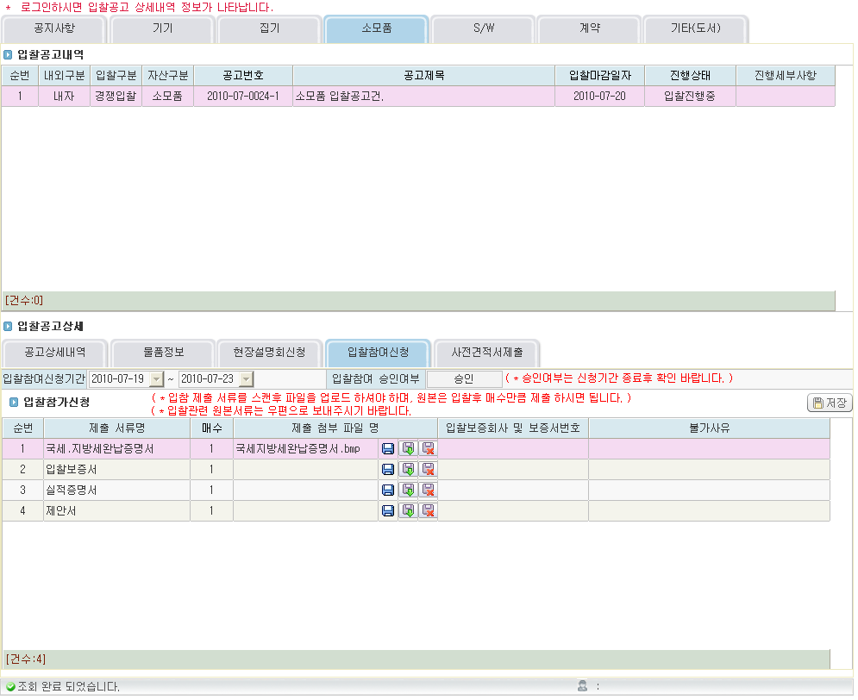
(A)
(B)

‘(A)’부분에서 입찰공고에 대한 입찰참가 정보를 조회한다.

입찰참가에 필요한 서류를 제출 후 “저장” 버튼을 누른다.

입찰신청 후에 ‘(B)’부분의 입찰참여 승인여부를 반드시 확인 바랍니다. 전자투찰은 입찰참여 승인 업체에 한하여 투찰이 가능 합니다.

사전견적서제출 화면
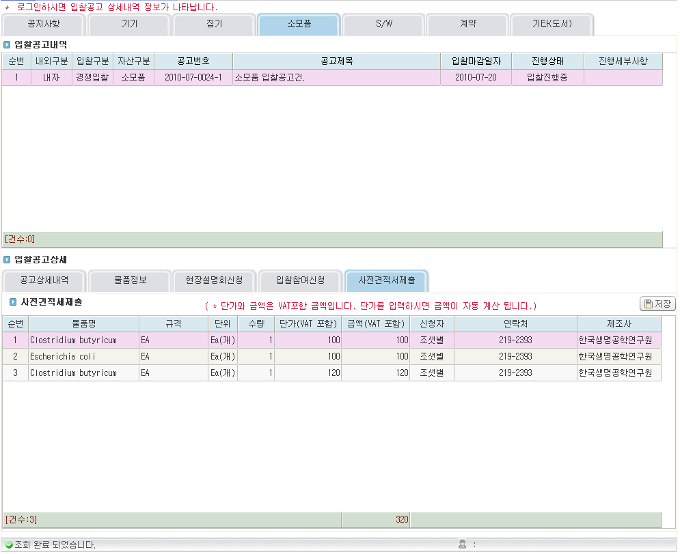
(A)

입찰공고에 대한 물품정보를 조회한다.

조회된 물품 리스트를 확인 후 ‘(A)’부분에 단가를 입력 후 “저장”버튼을 누른다.

전자투찰등록 화면
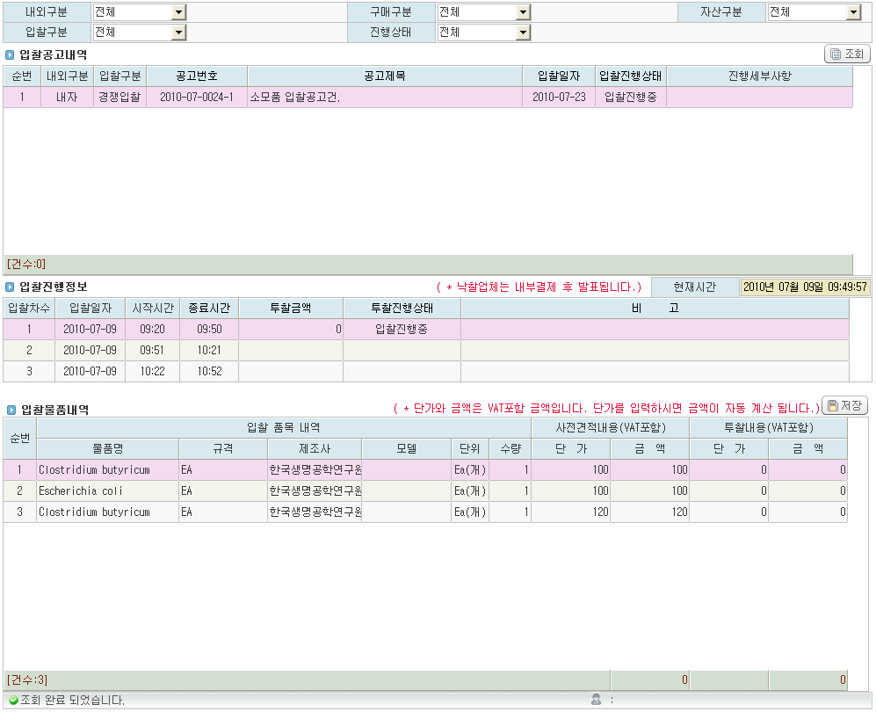
(A)
(B)
(C)

입찰공고 내역을 내외구분/구매구분 등 조회조건 선택

“조회”버튼을 클릭한다. 조건에 해당하는 입찰공고내역을 표시한다.

입찰공고내역 확인 후 입찰진행정보에서 입찰시작시간과 종료시간을 확인한다.

‘(A)’현재시간이 입찰차수가 입찰진행우이고, 입찰일자 및 입찰시간이면 입찰물품내역에 ‘(B)’투찰단가를 입력 후 “저장”버튼을 클릭한다. 단, 현재시간이 입찰종료시간을 넘으면 ‘(B)’투찰단가를 입력을 할 수 없고 저장도 할 수 없다.

‘(C)’투찰진행상태(입찰진행중/마감/유찰/낙찰)에 따라서 나누어 지며 입찰진행중, 유찰 일때만 ‘(B)’투찰단가를 입력 할 수 있고 마감이나 낙찰일때는 ‘(B)’투찰단가를 입력 할 수 없다.

비고란에 낙찰업체가 존재할 경우 내부 구매 결재 후에 해당 업체가 공개 됩니다.

비고란에 표시되는 “낙찰”은 귀사가 낙찰 된 경우가 아니라 해당 입찰에 낙찰 업체가 존재 할 경우 입니다.

발주현황 화면
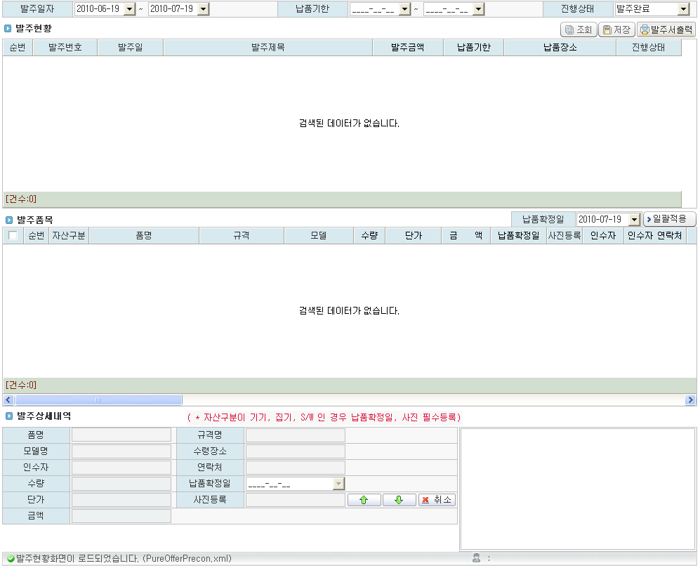
(A)
(C)
(B)

발주일자/납품기한 등 조회조건 선택

“조회”버튼을 클릭한다. 조건에 해당하는 발주현황 내역을 표시한다.

발주현황과 발주 품목을 표시한다.

‘(B)’발주품목에 각각 납품확정일과 사진을 등록한다. 사진은 기기, 집기, S/W는 반드시 등록해야 한다. 납품확정일 일괄변경은 ‘(A)’에서 처리 할 수 있다.

‘(C)’등록된 사진을 보여준다. 사진은 2M가 이상 업로드가 불가능하다.

실적증명서조회 및 출력 화면
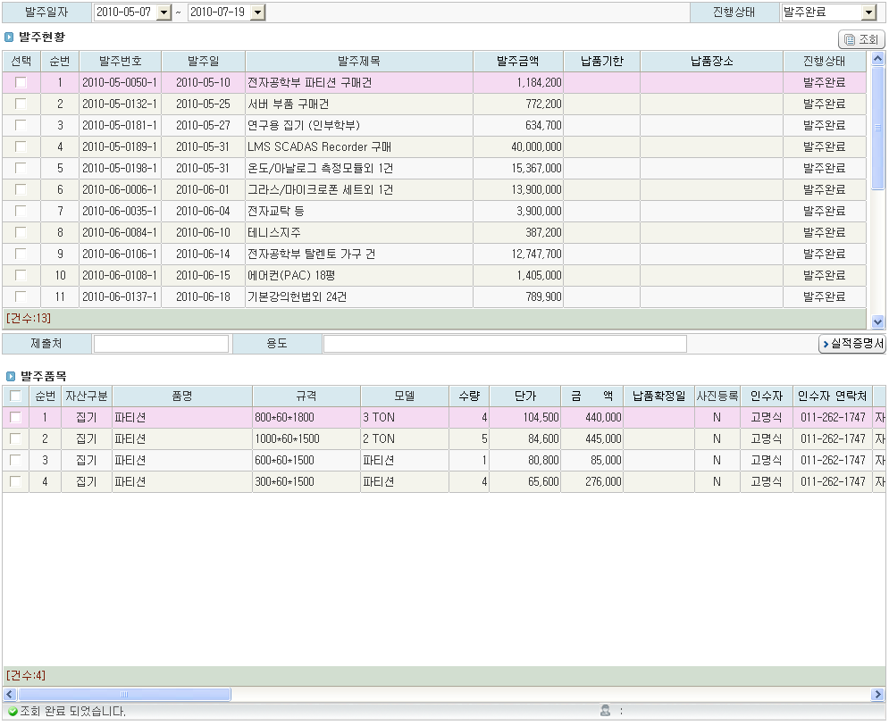
(A)

발주일자/진행상태 조회조건 선택

“조회”버튼을 클릭한다. 조건에 해당하는 발주현황/ 발주품목 내역을 표시한다.

실적증명서를 출력하기 위해서 ‘(A)’영역에 제출처와 용도를 반드시 입력후 출력해야 한다. 단, 실적증명서는 단지 확인용이고 제출용으로 사용하기 위해서는 아주대학교 직인을 받아서 사용해야 한다.

회원수정 화면
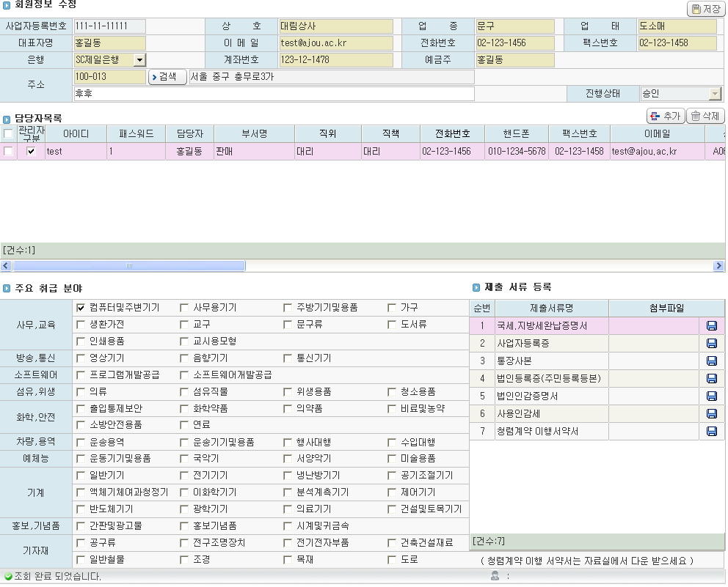

회원정보 수정버튼을 누르면 로그인한 업체의 회원정보가 조회된다.

결과값에 따라서 회원가입에 필요한 데이터를 수정 후 “저장”버튼을 클릭한다.

전자계약서 시스템 흐름
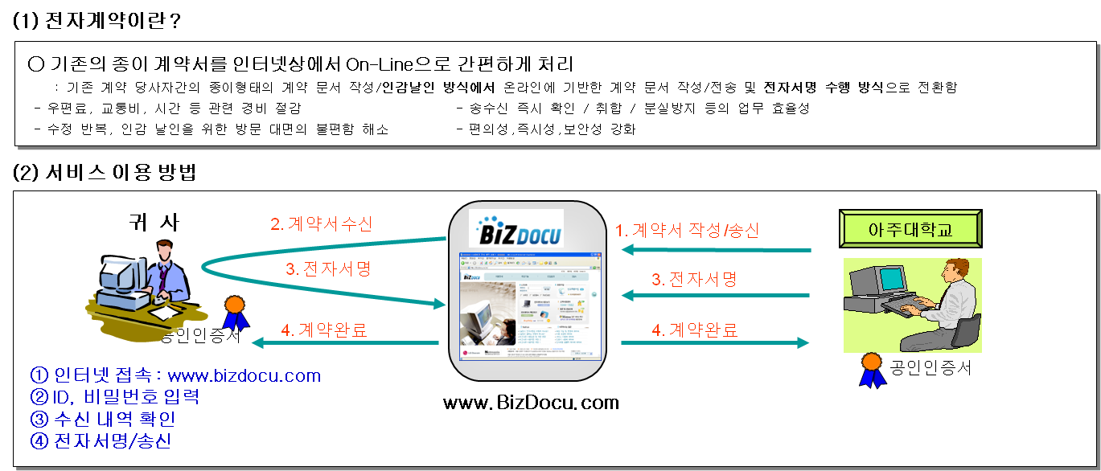

전자세금계선서 흐름
